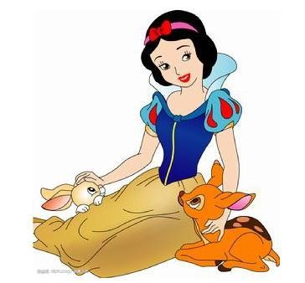
W lutym poznajemy
Jesteśmy samodzielni w kuchni
Baśniowy świat
Chciałbym być matematykiem

